# План работы

Создание игры на подобие всем известной игры Танчики.

1. Разработка плана.
2. Изучение библиотеки Pygame.
3. Создание логики классов.
4. Создание игрового окна. (карты)
5. Создание внутриигровой логики. (движение, стрельбы, перезарядки, создание врагов, счетчика)
6. Доработка игры. (исправление ошибок)
7. Создание графики. (в PixelArt)
8. Интегрирование графики в программу.
9. 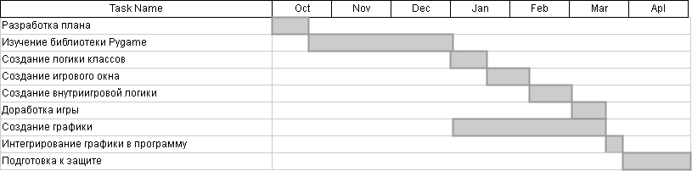Подготовка к защите.

Диаграмма Ганта

# ТЗ

1. Стрельба (на пробел).
2. Перемещение (на WASD).
3. Столкновение с препятствиями.
4. Логика движения врагов и их стрельбы.
5. Функция перезарядки (задержка стрельбы).
6. Счетчик очков за убитых врагов.
7. Логика окончания игры (окна окончания).
8. Перезапуск игры (на R).
9. Логика смерти врагов и персонажа (замена картинки).